

Rapport de

Mini Project

Sujet :

# GESTION DES CANDIDATS (militaire)

Encadré par : Mr SAADI Mostafa  
 Réalisé par :

:SBAAI haytham (N° 190) : GHOUNDAL youssef (N°114)

## Remerciements

Ont tien tout d’abord à remercier notre encadrant Mr. SAADI Mostafa et Nous souhaitons à exprimer notre gratitude aussi à avoir donné l'occasion pour faire un mini-projet qui nous a permet d’acquérir des nouvelles connaissances et de développer nos compétences.



sommaire

1. Introduction générale
2. Étude des besoins
3. Réalisation
4. Taches effectuées
5. Conclusion générale

### 

#### **Introduction générale : La gestion des données est un critère essentiel pour toute entreprise ou établissement il se peut que ça soit une gestion de stock, gestion des ressources humaines ..... pour ce projet on a opté pour le cas d’un concours de militaire qui aura besoin de gérer l’ensemble des candidats à travers une interface simple et pratique. Cette gestion sera bien sûr traitée à travers une base de données stockée sur le local ou sur un serveur privé de l’administration.**

##### Études des besoins:

Le système comportera différentes fonctionnalités nécessaires pour une meilleure gestion.

L’application doit accomplir les traitements suivants :

* + Ajouter des candidats
  + Chercher et afficher des candidats
  + Modifier des candidats
  + Suprrimer des candidats

**Réalisation:**

Dans ce chapitre, nous présentons l'architecture sur laquelle nous avons développé notre application, les différents outils utilisés ainsi que les composantes applicatives réalisées.

**Les outils nécessaires sont :** o Des structures : contiennent les informations personnelles de chaque étudiant.

o Des fonctions : pour simplifier la tâche.  
 o Des fichiers afin d’enregistrer les données entrées.  
 oLes commandes :

* fopen: ouvrir un fichier
* fclose :fermer un fichier
* fprintf :pour écrire dans le fichier
* fscanf : lire le contenu d’un fichier
* Remove/Rename :supprimer un fichier/renommer un fichier
* fflush(stdin) :permet de libérer un tampon(BUFFER) dans la mémoire pour entrer une autre valeur.
* Strcmp : La fonction strcmp compare lexicographiquement deux tableaux de caractères à terminaison nulle. Les fonctions renvoient une valeur négative si le premier argument apparaît avant le second dans l'ordre lexicographique, zéro s'il est égal ou positif si le premier argument apparaît après le second dans l'ordre lexicographique.
* Strcpy : fait copier une chaine à une autre .

**Taches effectuées :**

**Les structures :**

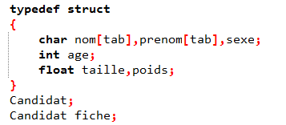

Dans le programme la structure est déclarée comme suit :

typedef struct

Nom : nom du candidat (type char).

Prénom : prénom du candidat (type char).

Age : (type entier)

Taille : (type réel).  
 poids:(type réel).

Candidat ;

Candidat fiche ;  
  
fiche c’est la déclaration d’une variable de type “Candidat”

**Les fonctions :**On a utilisé 12 fonctions, toutes les autres fonctions auront les mêmes arguments SAUF seek_Candidat

1. Fonction pour création de fichier : qui va contenir les informations personnelles d’un candidat et qui portera le nom,prenom,age,taille,sexe,poids de ce dernier.

On ouvre le fichier en mode écriture, puis l’utilisateur doit entrer les informations, lorsqu’il termine les données seront enregistrées dans le fichier en utilisant la commande fwrite  
fct11

Puis on ferme le fichier avec fclose.

1. Fonction pour création des informations : personnelles d’un groupe de candidats, la fonction a pour argument f de type FILE*, et ‘name’ le nom du fichier de type char *

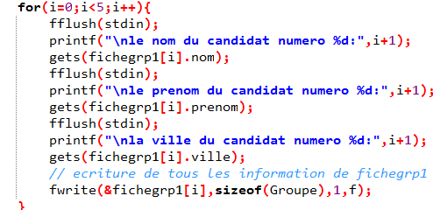

1. Fonction d’affichage : du contenu d’un fichier en ordre alphabétique, avec la commande fread, puis il affiche les informations à l’écran (à l’aide de printf est les fonctions strcmp et strcpy).

Boucle principale :

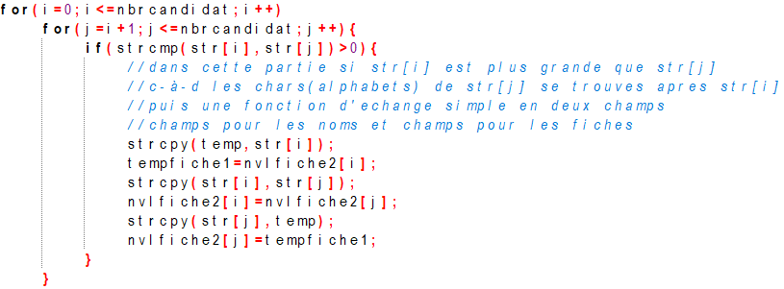

1. Fonction d’ ajout du candidat : demande à l’utilisateur d’entrée les information personnels de ce nouveau candidat on ouvre le fichier en mode “w” écrire puis on utilise les commandes printf scanf fwrite.

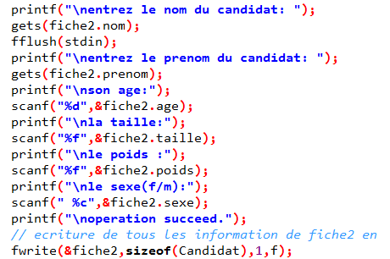boucle principale :

1. Fonction seek_candidat : pour rechercher à un candidat par son nom et prénom.

Boucle principale :

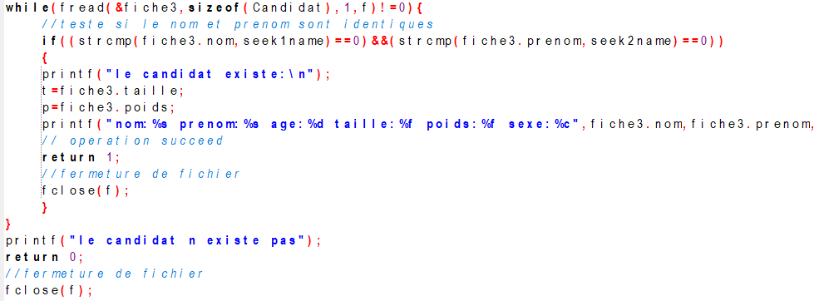

1. Fonction est add_groupe : permet d’ajouter un groupe de candidats

Boucle d’ajout régulière.

1. 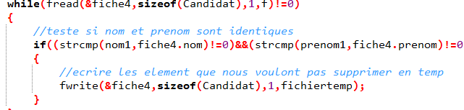Fonction de suppression : du candidat par prendre leur nom et prénom puis teste s’il existe ou non (cette opération est effectuée à l’aide d’un fichier temporaire).  
   boucle principale :
2. Fonction de recherche du groupe: par son ville  
   puis l’affiche.

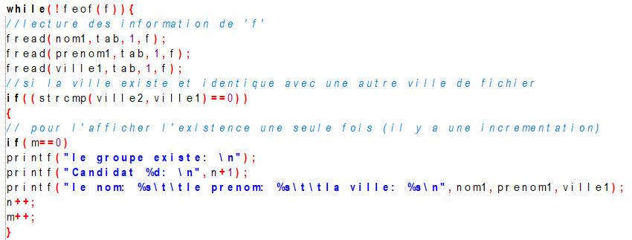boucle principale :

1. Fonction de modification des informations de candidats : après vérification de est ce qu’il existe ou non (la fonction contient un menu pour changer un certaine champ dans la fiche du candidat).

Boucle principale :

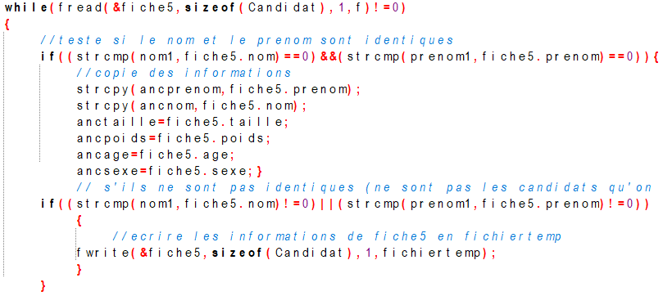

1. Fonction main: On arrivant en programme principale, dans ce programme principale on va seulement afficher le menu à l’utilisateur afin de choisir l’opération, puis on fait l’appel aux fonctions utilisées à l’entête indépendamment les unes les autres.

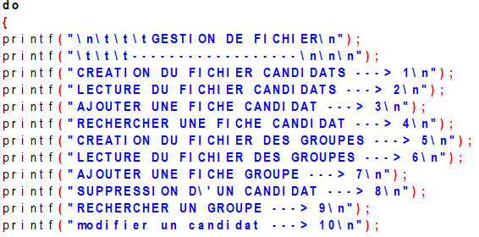

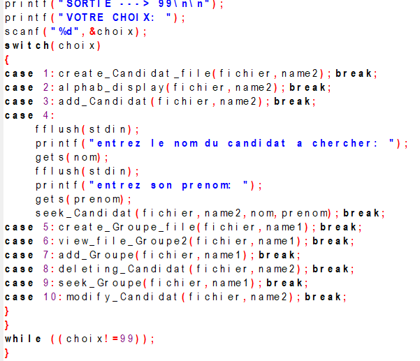

##### Conclusion générale

A travers ce projet. Nous avons découvert de nouvelles informations et réussi à produire notre programme. Ce projet d'application de gestion de candidats donne un aperçu de gestion de militaire qui permet de gérer l'ensemble des candidats et gérer leurs inscriptions , Créer de nouveaux fichier candidats et leur affecter les processus y afférant (profil(nom, prénom, age,taille,poids,sexe,...)

**En effet, nous avons rencontré des difficultés et les avons surmontées, notamment : manque de temps pour mener à bien ce projet, et utilisez un ensemble des fonctions que nous n’avons pas utilisées auparavant.**